《百络网警》常见问题

为什么装有两块网卡(一块是接镜像端口的网卡)的机器无法上网?
答：因为有两块网卡时计算机不知道该从哪块网卡上网，接镜像端口的网卡和通讯网卡在通一个网段内会造成无法上网，那么把接镜像端口的网卡的IP改为非通讯网卡网段。

判断局域网内的故障是否有百络网警而引起的方法？
  - 可以利用”系统设置”->里面选择”停止后台服务”,则百络网警停止运行!
  - 利用百络网警新增的功能恢复规则到出厂设置即可将百络网警所作的规则设置恢复到出厂设置。

安装百络网警后造成机器A不能上网的原因？
答：
a) 停止抓包服务,看机器A是否能上网,如果还是不能上,在A上进入命令行中,输入”arp -d”,看是否能上网,
如果还是不能上，与我们软件无关.可能是网络故障或者被防火墙之类控制
b) 可能机器被百络网警控制了，解决方法查看软件是否对机器进行了控制，如果是对机器进行了控制就取消对机器的控制。也可以恢复规则到出厂设置。
c) 百络网警对机器进行了IP/MAC绑定，机器更改IP地址之后造成不能上网。解决方法取消百络网警对机的IP/MAC绑定就可以了或者重置所有绑定。
d) 被网络中的机器被第三方软件控制了。

百络网警用端口镜像能监控到网络中的机器，但无法对机器进行控制是什么原因？
答：出现这样的情况是网络参数设置的问题，
① 在设置时不能将监控网卡和通讯网卡IP地址在同一网段。解决方法将监控网卡的IP地址设置成非通讯网卡的网段(如果网络为192.168段，那么设置抓包网卡为10.0段,反之亦然),设置好以后重新启动机器。
② 启动机器后打开”系统设置”->“基本网络参数设置”,对应设置好通讯网卡和抓包网卡.
③ 然后启用镜像抓包
④ 再然后正确设置内部网卡的网关和真正的网关。

《百络网警》接端口镜像或者hub怎么控制QQ?
答: 方法1在路由器或防火墙上封UDP8000端口，然后在我们的软件设置禁止QQ即可实现。
方法2：在系统设置—>服务程序参数设置->启用完整控制。然后在规则中禁止QQ就可实现控制 (只能控制一个网段)。

《百络网警》接端口镜像或者hub怎么控制BT,电驴,电骡，迅雷?
答: 方法1:在路由器或防火墙上封除Udp53以外的所有Udp端口，然后在我们的软件设置禁止BT,电驴,电骡即可实现。
方法2：在系统设置—>服务程序参数设置->启用完整控制。然后在规则中禁止BT,电驴,电骡就可实现控制 (只能控制一个网段)。
- 为什么安装百络网警之后网络速度很慢？
- 看您是否接入HUB在交换机中间(交换机数据通过HUB可能变慢)
- 使用双网卡,在您的电脑上再接一个网卡，并把网卡连接到交换机上,然后按端口镜像的要求重新设置“系统设置”->”基本网络参数设置”中的内容

《百络网警》安装在代理服务器上,可以控制局域网的计算机上网吗？
答:如果通过代理服务器上网，软件安装在代理上就可以控制通过代理上网的计算机。

如何备份上网日志和系统设置？
答:《百络网警》已经提供了完善的备份功能，您可以通过“导出系统设置”把软件的设置规则备份出来放到安全的地方；通过“日志导出”把上网日志信息备份出来，以后重装系统也可以恢复这些设置；页面监控可以查看所有网页包括使用密码通过的页面。

如果局域网上网的出口是千兆，而且没有代理服务器，这时《百络网警》安装在什么地方？
答:这样的情况，首先考虑通过交换机做端口像来实现监控，因为带千兆口的交换机一般都有网管功能。如果千 兆交换机上不能做端口镜像，也要考虑通过其它百兆交换机做镜像来控制；如果上面的方法都不行，最后才采用接100兆的HUB来解决，在交换机出口接一台100M的HUB，然后把安装《百络网警》的计算机接到HUB上进行管理。
- . 卸载《百络网警》是否需要重启动机器？
答:正常情况下卸载《百络网警》不需要重新启动机器,并且在运行服务程序的时候会有提示。

《百络网警》在实现跨网段, 跨VLAN管理时需要进行特殊设置吗？
答:不需要做任何设置，软件自动识别，如不能自动识别可以在基本网络参数设置中添加相应的网段。

《百络网警》接HUB是否会影响网络的速度？
答:因为HUB是半双工的工作模式，而交换机是全双工模式，单从这个理论上面来看，交换机的速度肯定比HUB快；但是在具体的网络中，局域网上互联网的出口带宽达到10M就已经是非常的快（打开一个几百K的网页一秒钟不到）。在路由器或者防火墙与交换机之间接一个100M或者10/100M的HUB，局域网内的数据传输、相互访问都在交换机上完成，不会通过HUB，所以HUB不会对局域网的访问产生任何影响，只有访问外网的流量才经过HUB出去，而HUB的速率是100M或者10/100M，比实际带宽大，所以这个HUB对上网的影响用户几乎感觉不到。

《百络网警》接端口镜像,进行监控管理的,对整个网络是否有影响？
答:没有任何影响。端口镜像只是将源端口的进出数据复制一份到目的端口，其中间过程不影响源端口的数据传输，而且目的端口就是我们所说的监控口或者侦听口。

为什么百络《百络网警》不能直接接交换机上，而需要接镜像或者HUB?
答: 《百络网警》可以直接接交换机上,以虚拟网桥方式工作,但是这种方式会造成网络不稳定,而且无法找到出问题的原因,所以我们不推荐这种方式.接镜像或者HUB，是为了汇聚数据，把所有的数据汇聚到安装《百络网警》的机器上这样软件使软件可以监控到整个网络。

当我想把《百络网警》安装到其他电脑或者需要重新安装的时候,具体规范的操作流程是怎么样的？
答：①在一台已经注册过的电脑上重新安装，不需要注册也可以正常使用该软件；但是如果该序列号已经被注销了，就必须重新注册一次才可使用；如果需要把软件安装在其他电脑上，必须先把这个序列号在以前安装软件的机器上注销掉，然后再重新选择电脑安装注册。
②如果安装《百络网警》的电脑需要更换网卡或者格式化硬盘来重装,必须先把该序列号注销,然后再更换网卡或者格式化硬盘.

我想将《百络网警》换到另一台电脑，而将该软件在本机上卸载掉的过程中出现问题，无法正常卸载？
答:删除之前请先注销注册码(在系统设置➔注册/注销里面)
如果出现这种情况，可用在已经安装好《百络网警》的所在目录中找到百络网警6企业版6.6中的InfoUnstall.exe文件，双击该文件,即可正常卸载，并把桌面上和开始菜单的图标删除。

如何备份和恢复《百络网警》规则配置信息？
答: “导出系设置”，在系统设置->服务程序参数设置里面->导出系统设置.您必须选择一个LibPath，保存，同理，要恢复配置信息就点击“导入系统设置”,然后选择导出的目录即可。

在软件操作界面中，所抓到的不在同一个VLAN的部分电脑的相关MAC地址和机器名没有显示出来？
答:出现这种情况您必须要把您的交换机的SNMP协议打开

在软件安装成功后，给客户软件注册时，发现无法注册？
答：如果出现该类情况，
需先确定安装《百络网警》的电脑是否能够正常上网，如果可以正常上网却无法注册，直接找百络公司
021 – 54894966.

. 在接端口镜像的网络模式中，《百络网警》所安装的电脑有两块网卡(一块用于监控，一块用于通讯控制)，我该如何设置？
答：
a) 首先要清楚两快网卡分别对应的是通讯网卡还是监控网卡（最好给相关本地连接重命名，例如：一网卡重命名为通讯网卡，一网卡重命名为监控网卡），
b) 确定两快网卡各自对应的IP地址，如果没有IP那么先设置好IP.一般来说监控IP为一个网络中不存在的IP地址,通讯IP为连接到总交换机上的一个IP.
c) 然后重新启动机器在《百络网警》的系统设置->基本网络参数设置,栏中的IP地址就是你给网卡命名的那块网卡的IP地址。设置好后保存

我给某台电脑更改IP地址或者机器名的时候，《百络网警》无报警提示？
答：出现这种情况，主要是由于客户的电脑台数超过了提供给客户的序列号所能管理的台数或者是使用《百络网警》的试用版本(超过或等于五台电脑).例如，试用版本只提供管理五台电脑的控制权限，但当你去修改其中一台已经抓到的电脑的IP地址时，发现无报警，这个主要是由于在网络中，每台电脑对应一个有效IP地址，对我们软件而言，那么一个IP地址就对应一台电脑，原IP地址无internet活动，就先控制面版中显示红色，而更改后的IP地址又相当于第六台，软件却只能控制五台，最终就出现了给某台电脑更改IP地址或者机器名的时候，《百络网警》无报警提示。解决的有效办法就是去购买正式版软件。

软件安装完毕后，电脑自动反复重新启动，该如何处理？
答：出现此类故障主要是软件冲突导致。解决方法步骤：
①将反复重新启动电脑，重新启动，按F8进入安全模式，将其《百络网警》删除掉即可(一般到此步即可进入正常系统)。
②利用部分系统盘自带的系统修复功能尝试修复。③进入安全模式，将所有应用软件卸载，看是否可进入正常系统。
④重新安装全新操作系统。

《百络网警》安装完毕后，对所抓到电脑无法进行控制？
答：出现这种情况，建议重新下载最新版本软件，重新安装，在这之前要确定：
①软件安装的网络位置得当。
②用抓包工具来确定安装《百络网警》所连接的端口是否能够正常抓到相关数据信息。
③确保网络参数设置的正确。

为什么客户程序无法连接到服务程序上去？
答：
① 被防火墙阻止，将其退出即可或者将百络网警所有程序放行掉。
② IP地址错误
③ 版本错误，起用用校园版连接到企业版
④ 百络网警没有正确安装，建议卸载后重新安装

安装《百络网警》时报错,”应用程序通知接口错误”
答:安装《百络网警》的windows系统的必须要为系统管理员级的.guest帐号不能安装系统.

为什么安装百络网警之后电脑的运行速度很慢？
答：百络网警的安装不会对电脑的运行速度有任何影响，只要将百络网警安装在一般的电脑上就可以正常运行，不会对电脑运行速度有任何影响.

安装好《百络网警》之后出现取网卡地址失败该如何解决？
a) 确定您的系统是windows2000sp4以上的系统,如果不是请把系统升级到windows2000sp4/winxp/win2003
b) 确定安装《百络网警》的系统是windows系统管理员
c) 重新启动系统.
d) 如果重新启动后还出现此问题请卸载后重新安装

为什么《百络网警》无法实现远程查看？
答：
a) 确保您安装的系统为6.6a以上版本
b) 确保您的服务器端和客户端口版本一致
c) 百络网警服务器端要设置密码，百络网警客户端登陆时的监控服务器地址正确。
d) 确保Logtransfer server 和Logtransfer client已成功安装。
e) 百络网警服务器的电脑是否安装了防火墙，如有将其退出或者将《百络网警》放行。

为什么安装百络网警之后，硬盘的指示灯闪个不停？
答：这有可能百络网警新增的信息备份功能引起的，启用了该功能百络网警就会将相关信息保存到硬盘上，所以硬盘的指示闪个不停。

如何手动安装百络网警？
答：打开本地连接状态=》点击属性=》点击安装=》选择服务=》选择百络网警的服务开始安装。进入DOS窗口找到百络网警的安装路径输入InfoPoliceServer.exe –install，InfoPoliceServer.exe –start就安装成功了。

《百络网警》运行一段时间后，所抓到的部分或者所有电脑流量均显示为零的情况(进行过多次internet活动)，该如何处理？
答：出现这种情况，建议重新下载最新版本软件，重新安装，在这之前要确定：①软件安装的网络位置得当。②用抓包工具来确定安装《百络网警》所连接的端口是否能够正常抓到相关数据信息。③软件是否正确安装公司。

我给某台电脑更改IP地址或者机器名的时候，《百络网警》无报警提示？
答：出现这种情况，主要是由于客户的电脑台数超过了提供给客户的序列号所能管理的台数或者是使用《百络网警》的试用版本(超过或等于五台电脑).例如，试用版本只提供管理五台电脑的控制权限，但当你去修改其中一台已经抓到的电脑的IP地址时，发现无报警，这个主要是由于在网络中，每台电脑对应一个有效IP地址，对我们软件而言，那么一个IP地址就对应一台电脑，原IP地址无internet活动，就先控制面版中显示红色，而更改后的IP地址又相当于第六台，软件却只能控制五台，最终就出现了给某台电脑更改IP地址或者机器名的时候，《百络网警》无报警提示。解决的有效办法就是去购买正式版软件。

在端口镜像中，《百络网警》所安装的电脑(部分代理服务器)有两块网卡(一块用于监控，一块用于通讯控制)，我该如何设置？
答：首先要清楚两快网卡分别对应的是通讯网卡还是监控网卡（最好给相关本地连接重命名，例如：一网卡重命名为通讯网卡，一网卡重命名为监控网卡），然后确定两快网卡各自对应的IP地址，然后在《百络网警》的服务程序的“网络设置”栏中的IP地址就是你给网卡命名的那块网卡的IP地址。

为什么软件安装完成后，本来有好几个网段，但却只能抓到一个网段的机器？
答：在多个网段环境中，这主要是服务程序中的网络控制面板中的相关参数没设置好而造成只能抓到一个网段的机器，未能抓到电脑的所在网段应该添加子网段中去。

《百络网警》的控制程序同其他网络监控软件的使用方法和意义上有何不同？
答:《百络网警》的控制程序与其他网络监控软件最大的不同就是具有高端技术的页面监控可查询浏览的页面包括通过密码登陆的网页、上网流量控制、聊天流量的控制、内容过滤功能、邮件查询可查询邮件的收发内容、聊天查询可查询聊天记录、可以实现跨网段、跨VLAN连接服务程序进行远程控制和管理、安装维护简单提高网络管理员的工作效率。

《百络网警》在实现跨网段, 跨VLAN管理时需要进行特殊设置吗？
答:不需要做任何设置，软件自动识别，如不能自动识别可以在基本网络参数设置中添加相应的网段。

局域网的计算机通过代理服务器上网，代理服务器接在交换机上，如果《百络网警》安装在代理服务器上可以控制局域网的计算机上网吗？
答:如果通过代理服务器上网，软件安装在代理上就可以控制通过代理上网的计算机。

怎样禁止QQ和BT ？
1：傍路侦听内核模式下控制QQ和BT(在不封UDP8000)
a:不启用完整控制
如果在规则中选上控制QQ或BT，用户登陆QQ或BT还是可以上，但是此用户所有TCP连接被禁止，百络网警会报警。在此用户退出QQ或BT约一分钟以后，恢复此机TCP连接（即可上网）。
b:启用完整控制(只能控制一个vlan)
如果在规则中选上控制QQ或BT，那么QQ或BT不能上，此机被彻底断网，并且会报警，在此用户退出QQ或BT约一分钟以后恢复此机正常上网。
c：用户通过防火墙、路由器上网。封掉除53端口以外的所有udp端口再加上我们的软件设置即可实现控制bt。封掉udp8000端口加上我们软件设置就可以实现对qq的控制。
2：防火墙或网桥模式下控制QQ和BT（不启用完整控制）
如果百络网警安装在代理服务器上，在规则中选上禁止QQ或BT，那么用户就不能使用QQ或BT登陆。

我在高级规则里-》指定上网里面已经指定了网站，为什么这些网站登上去后有的地方会无法显示？还有为什么点击那些链接为什么会是“无法显示该网页”呢？
出现这样的情况很正常，列如：163.com。当你登上该网站的时候会有一些图片无法显示，而且进入邮箱的时候会显示该页无法显示。像这些大型的门户网站它不会只有一台服务器，它会把一些图片存放在一台服务器上面，当你登上该网站时它会转入服务器下载这些图片。邮箱也是一样它也有自己的邮件服务器，登入时会转入该邮件服务器。每台服务器都有自己的ip地址，所以会出现这种现象。

单机规则里的“内网断开”什么意思？
答：这里的意思就是局域网内的电脑与外网（与internet）断开连接。选中此项后选中控制的那台电脑就不能上网。

计算机域的控制会影响安装百络网警吗？
答：没有影响。

禁止web浏览杀毒软件还可以在线升级吗？
答：不能.

安装了软件为什么MAC地址为零呢？
1跨vlan时可能会出现mac地址为零。
2交换机上可能关闭了snmp功能。
3 dhcp服务器可能接在在监控软件的下面。
4 防火墙关掉了udp137端口。

为什么控制bt时封掉udp53端口以外的所有udp端口网速就会变慢呢？
答：不会有任何影响的。

为什么只能监控qq发送文件不能禁止？发送的文件能打开吗？
答： 可以禁止，小于64k的不能禁止。可以打开。

为什么我按照你们的第三种模式正确安装了百络网警却不能记录上网日志只能看到qq 的聊天行为呢？
答：象这类现象你首先看看你的交换机做的镜像是不是正确，是不是只做了“accept”的端口，而没有做“send”的端口。这样的话就不能记录上网的日志了。

如何指定在固定的时间内只能上指定的网站？
- 点击“高级规则”——》点击“添加”添加规则名——》选中“指定时间段”——》选择时间。如图1
- 点击“指定上网”——》选择“指定上网”——》点击“添加”输入网址——》点击“确定”如图2
- 点击“保存”。
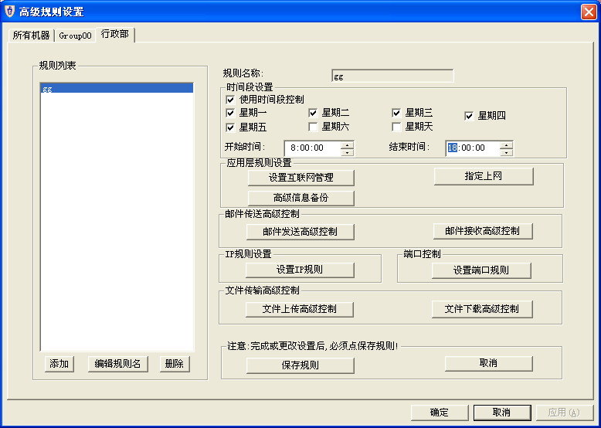
图1
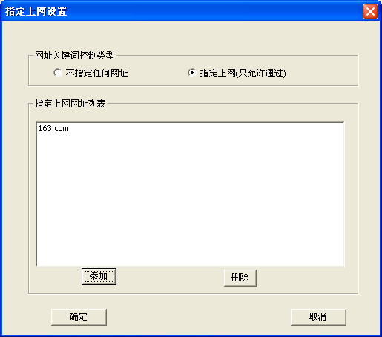

图2

如何禁止同城游戏？
点击“高级规则”——》“添加”规则名——》点击“设置互连网管理”——》选中“禁止其他游戏”——》点击“确定”——》点击“保存”即可，如下图。
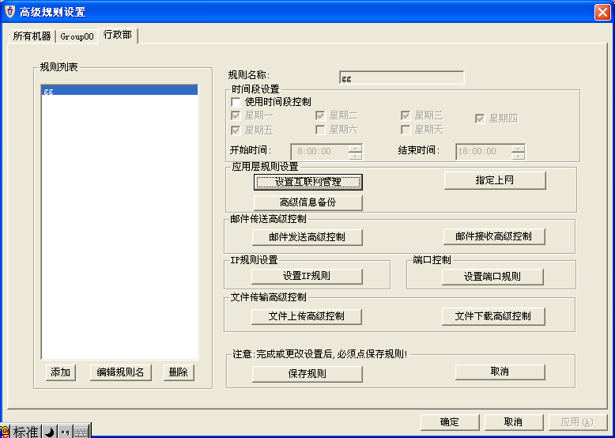
图1
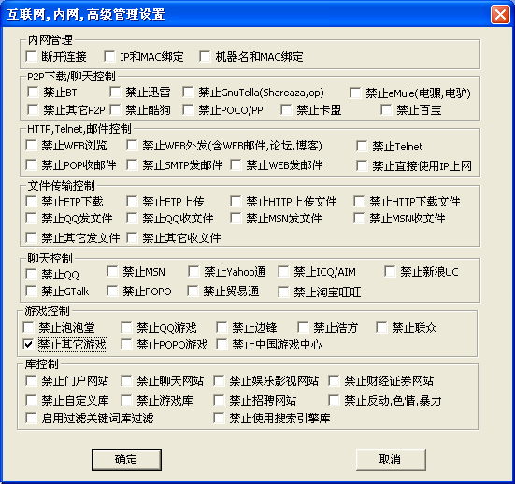
图2

如何在固定的时间禁止上qq？
- 点击“高级规则”——》点击“添加”添加规则名——》选中“指定时间段”——》选择时间，如图1。
- 点击“设置互连网管理”——》选中“禁止qq”——》点击“确定”，如图2。
- 点击“保存”。
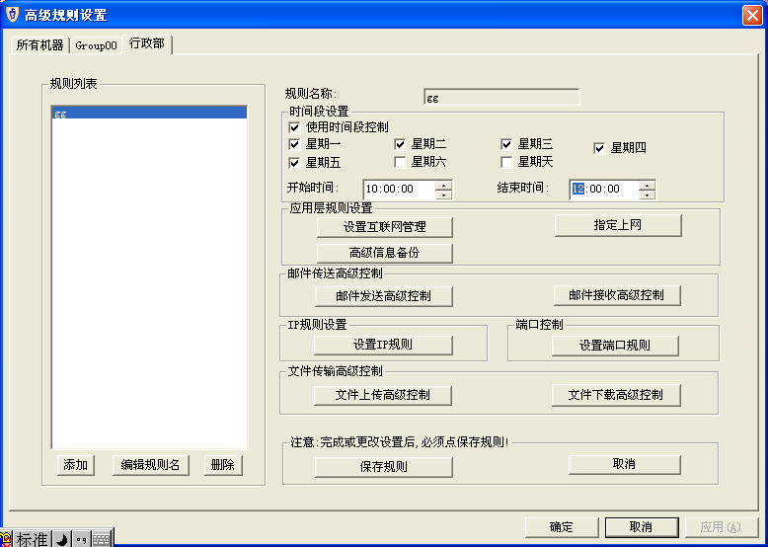
图1
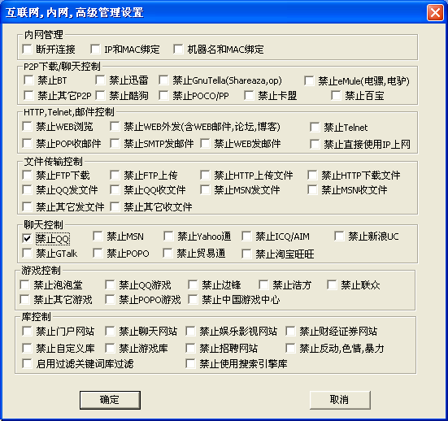
图2

如何禁止上传mp3文件？
- 点击“高级规则”——》点击“添加”添加规则名——》 点击“文件上传高级控制”——》选择“禁止通过指定的文件扩展名”——》点击“添加”添加文件扩展名——》点击“确定”
- 点击“保存”，如下图。
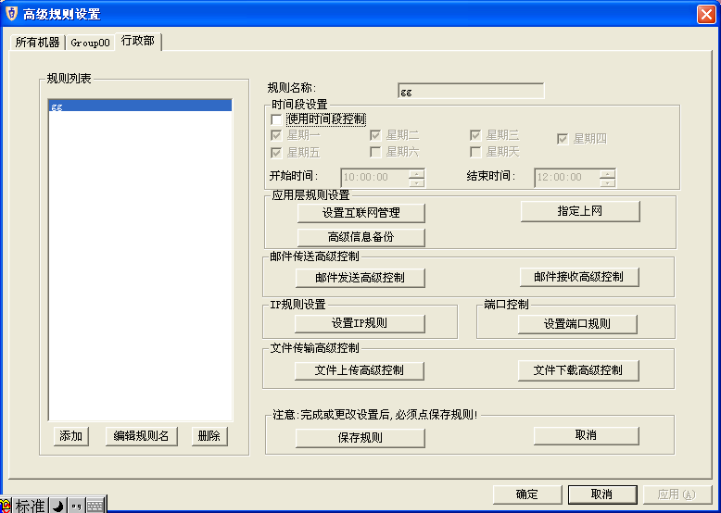
图1
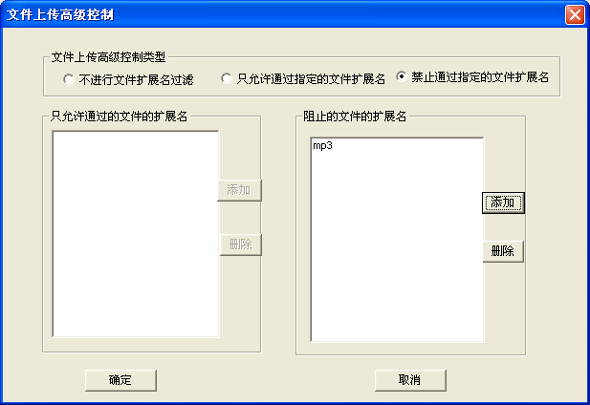
图2

如何设置只用163的邮箱发送邮件？
- 点击“高级规则”——》“添加”规则名——》 点击“邮件发送高级控制”——》选择“禁止使用限定服务器发送邮件”——》点击“添加”添加邮件服务器——》点击“确定”
- 点击“保存”。如下图
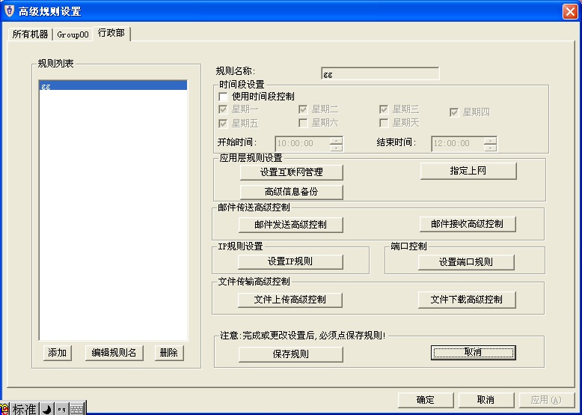
图1
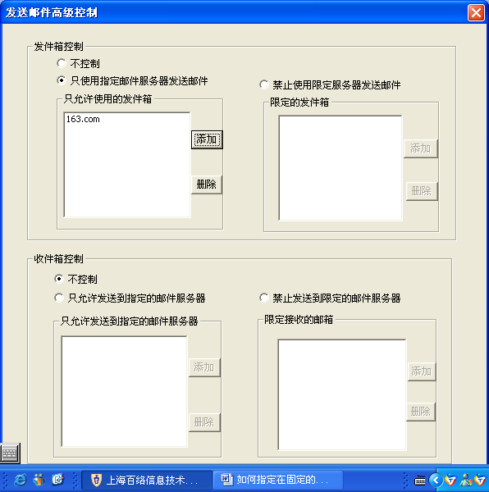
图2

怎样备分QQ和MSN发送的文件？
点击“信息备分”——》选中“机器”——》选中“MSN发送文件”、“MSN收文件”、“QQ发送文件”、“QQ收文件”——》点击“确定”。如图1
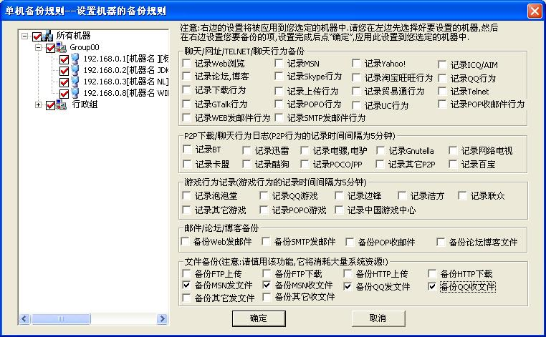

图1

怎么样查询这些备分的文件？
点击“其他文件”——》选中“机器”——》选中“MSN发送文件”、“MSN收文件”、“QQ发送文件”、“QQ收文件”——》点击“确定”。如图2
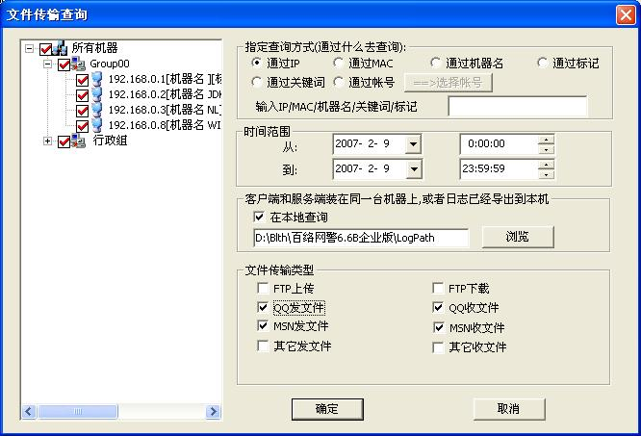
图2

